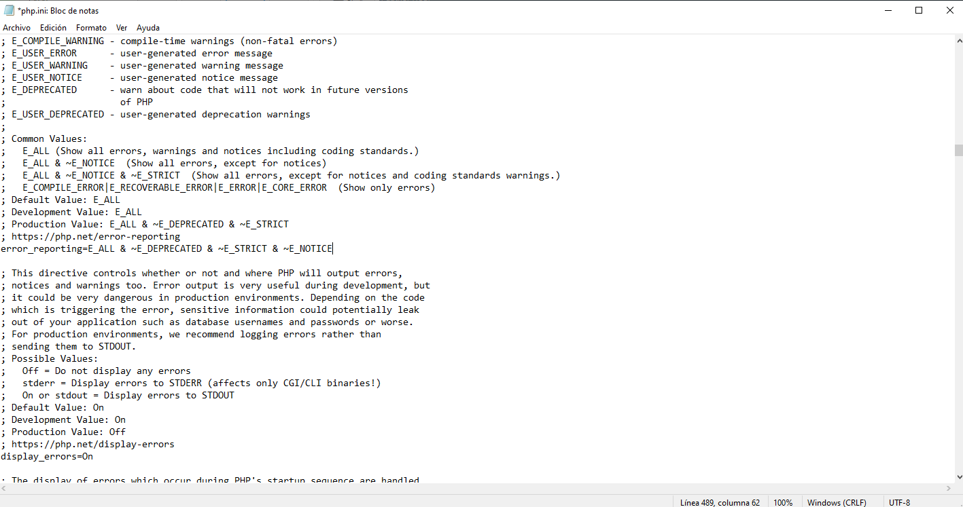

Para el ejercicio 6, hemos modificado el archivo php.ini. En el apartado display errors, estaba declarado que se mostrarían todos los errores menos los relativos a E_DEPRECATED y E_STRICT. A eso he añadido que tampoco muestre los relativos a E_NOTICE